Totaal Software



Incremental Manual
Subjected version: 2003.2.00 (build 1994)
Date: October 2002

Diversen gebruikersinterface 2
Deelnemers en Ploegen 4
Communiqué 8
Deeletappes 9
Aankomst 11
Publicaties 12
Selectie wedstrijdonderdelen 14
Instellingen 15
Opties 17

Dit document is een handleiding in het gebruik van StageRace 2003, speciaal gericht op gebruikers met ervaring in het gebruik van StageRace 2000.
Het document behandelt dus alleen de wijzigingen ten opzichte van StageRace 2000 (V1.00).

Diversen gebruikersinterface

De beschreven functies zijn veelal ook beschikbaar via:
- Werkbalken; en
- Contextgevoelige menu’s welke bereikt kunnen worden met behulp van de rechtermuistoets.

Boomweergave

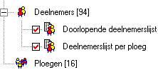 | De selectie in de boomweergave bepaalt het type weergave dat rechts te zien is.  Zo zijn er weergaves voor het beheren van deelnemers en ploegen. (Zie: Deelnemers en Ploegen op pagina 4.) Maar natuurlijk is er ook een presentatieweergave die publicaties kan weergeven.
Voor het weergeven van de gepubliceerde deelnemerslijsten zijn er twee extra blaadjes in de boom toegevoegd. De eerdere publicaties ‘Deelnemers’ en ‘Ploegen’ zijn nu ‘Doorlopende deelnemerslijst’ en ‘Deelnemerslijst per ploeg’.

 | Wedstrijdboom,  menu Beeld | Verberg de wedstrijdboom, of haal deze terug.
 | Nieuw venster,  menu Venster | Open een extra venster voor het actieve document.  Pas bij het sluiten van het laatste venster voor een document wordt het document afgesloten.

Het aantal deelnemers en ploegen wordt weergegeven in de boom. Ook wordt het aantal reservedeelnemers weergegeven.

Presentatieweergave

 | Afdrukvoorbeeld…,  menu Bestand | Bekijk een afdrukvoorbeeld van de geselecteerde publicatie.
 | Info over publicatie…, menu Beeld | Bekijk informatie over de geselecteerde publicatie (titel, naam, locatie, datum).

Statusbalk
Gewenste bestand voor gebruik met messaging protocol*
Hardwaresleutel aanwezig

Versienummer .str-bestand
Communicatie via messaging protocol*

* Het StageRace messaging protocol en het gebruik hiervan valt buiten het bereik van dit document.

Deelnemers en Ploegen

Het beheren van deelnemers en ploegen is ingepast in het reeds geopende venster voor een document.

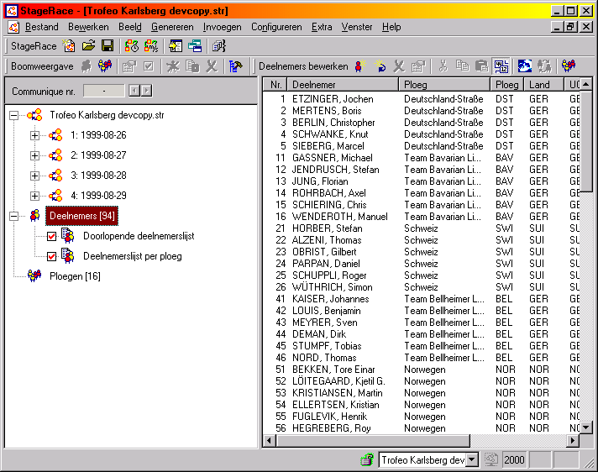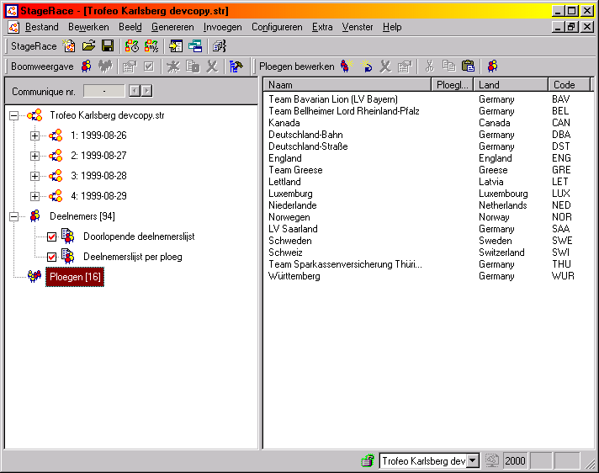

Het maximum aantal deelnemers is 65536.

Basisfuncties

 | Deelnemer/Ploeg…,  menu Invoegen | Voeg nieuwe deelnemers of ploegen toe.  Toets [Insert]
 | Herhaaldelijk,  menu Invoegen | Stelt in dat telkens na het invoegen van een deelnemer of ploeg meteen het invoeren van een volgende wordt voorgesteld, totdat er geannuleerd wordt.
 | Verwijderen,  menu Bewerken | Geselecteerde deelnemer(s) of ploeg(en) verwijderen.  Toets [Delete]
 | Selectie bewerken…,  menu Bewerken | Geselecteerde deelnemer of ploeg bewerken.  Toets [Ctrl]-[Enter]

Startnummers kunnen op ieder moment worden veranderd, gesteld dat de betreffende deelnemer niet gebruikt is in een etappe.
Startnummers kunnen ook in-lijn worden aangepast. Klik iets langer op een deelnemer in de deelnemersweergave. Een klein invulvak zal vervolgens worden weergegeven waarin het startnummer kan worden aangepast. | 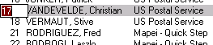

Ploegcodes kunnen op ieder moment worden veranderd.

Klembord

 | Knippen,  menu Bewerken | Knip geselecteerde deelnemer(s) of ploeg(en).  Deelnemers welke gebruikt zijn in etappes kunnen niet worden verwijderd door het knippen.  Ploegen welke deelnemers bevatten kunnen niet worden verwijderd door het knippen.
 | Kopiëren,  menu Bewerken | Kopieer geselecteerde deelnemer(s) of ploeg(en).
 | Plakken,  menu Bewerken | Deelnemers of ploegen op het klembord worden geplakt.  Bestaande deelnemers met dezelfde startnummers of ploegen met dezelfde ploegcode worden overschreven.  Voorafgaand aan het plakken van deelnemers wordt er een bevestiging gevraagd waarbij kan worden opgegeven dat ontbrekende ploegen direct moeten worden aangemaakt of dat er voor iedere ploeg om invoer moet worden gevraagd. In het laatste geval zal er telkens een voorstel worden gedaan voor de eigenschappen van de nieuwe ploeg.
Deelnemers en ploegen kunnen geplakt worden van en naar andere StageRacebestanden maar ook bijvoorbeeld Office-applicaties.
Vanuit office-applicaties moeten kolommen worden gekopieerd in de volgorde uit de eigenschappen-dialogen. De volgorde is Startnr., Naam, Ploeg, Landcode, enzovoorts voor deelnemers. De volgorde is Code, Naam, Ploegleider en Land voor ploegen.

 | Plakken met startnummers,  menu Bewerken | Stelt in of deelnemers wel of niet worden geplakt met behoud van startnummer.  Wanneer deelnemers worden geplakt zonder behoud van startnummer, verschijnen deze deelnemers als reservedeelnemers zonder startnummer.  Wanneer deelnemers worden geplakt zonder behoud van startnummer wordt dit in de deelnemerslijst aangegeven doordat de startnummers minder zichtbaar (grijs) zijn.  Toets [Ctrl]

Deelnemer eigenschappen

Een deelnemer kan op non-actief worden gesteld (rugnummer ‘0’); vanaf dan is deze een reservedeelnemer.
Een nieuwe ploeg kan direct aangemaakt worden vanuit het venster ‘Deelnemer eigenschappen’.

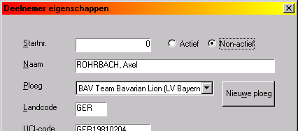

Functies

 | Masker toepassen…,  menu Bewerken | Het toepassen van een masker op de hele deelnemerslijst op basis van bepaalde condities.
 | Deelnemers omwisselen,  menu Bewerken | Wisselt twee geselecteerde deelnemers van plaats.  Deze functie is beschikbaar voor twee deelnemers met startnummer, maar ook voor de combinatie van een reservedeelnemer en een deelnemer met startnummer.

Communiqué

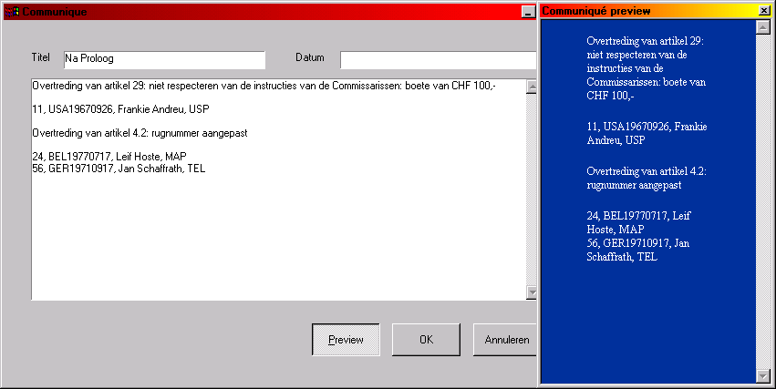

In de dialoog voor communiqués is een knop ‘Preview’ toegevoegd die een voorbeeld weergeeft van het communiqué dat onderhanden is. Het voorbeeld wordt doorlopend bijgewerkt bij wijzigingen aangebracht in de dialoog voor communiqués.

Deeletappes

Bij het aanmaken van deeletappes zijn de volgende mogelijkheden beschikbaar:
- Een tijdrit kan worden ingesteld.
  - Nettotijden invoeren: de ingevoerde aankomsttijd van iedere deelnemer wordt ook de tijd voor de etappe-uitslag. De opgegeven starttijden zijn dan nog slechts informatief.
  - Brutotijden invoeren: de ingevoerde aankomsttijd van iedere deelnemer wordt verminderd met de opgegeven starttijd.
- ‘Uitsluiten van algemeen’ zorgt dat de gereden tijd van de etappe in kwestie niet wordt meegeteld voor het algemeen klassement.*
- ‘Alleen beslissende deelnemer meetellen voor ploegenklassement’ staat toe het dagploegenklassement voor deze etappe te berekenen op basis van slechts één tijd per ploeg.*
(De beslissende deelnemer kan worden ingesteld bij de klasseringsinstellingen in de dialoog ‘Instellingen’ uit het menu ‘Configureren’.)
* Van toepassing voor ploegentijdritten.

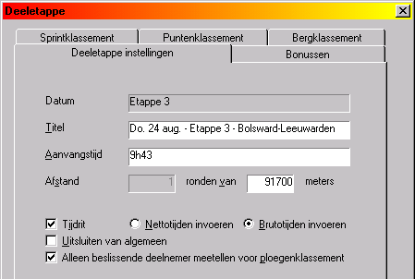

- Door de punten in te voeren die voor deze etappeaankomst worden toegekend voor het puntenklassement, wordt een publicatie aan de etappe in kwestie toegevoegd voor het puntenklassement.

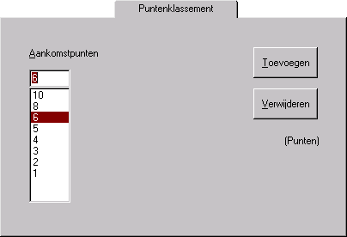

Aankomst

Delen van secondes

De 1/x-ste secondes die worden ingevoerd voor normale deeletappes (dus niet tijdritten) hebben geen invloed op de uitslagen.
De aanwezigheid van 1/x-ste secondes voor normale deeletappes bestaat slechts om het toepassen van de groepstijdfunctie goed te laten werken.

Functies

Functies voor aankomst zijn ook bereikbaar zónder gebruik te maken van het dialoogvenster ‘Aankomst’. Zie hiervoor ‘Deeletappe bewerken’ in het menu ‘Bewerken’.

Bonussen en straffen

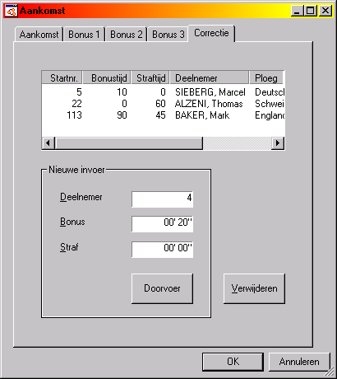
Op het laatste tabblad van het dialoogvenster ‘Aankomst’ kunnen bonustijden en straftijden worden toegekend aan individuele deelnemers.
Deze zogenaamde correcties tellen mee voor het algemeen klassement en worden vermeld op de etappe-uitslag.

Publicaties

Genereren

Zolang ‘Automatisch’ in het menu ‘Genereren’ ingeschakeld is, genereert StageRace publicaties automatisch na wijzigingen in de gegevens.

Via het menu ‘Genereren’ kunnen publicaties op commando worden gegenereerd:
- Inhoudsopgave;
- Communiqués;
- Deelnemerslijsten;
- Doorhaallijsten;
- Alle etappes en toebehoren; of
- In één keer alles.
Ook kan hier worden gekozen om enkel de huidige selectie uit de wedstrijdboom opnieuw te genereren.

Taalbeheer

Het bestand MultiLanguage.mdb bevat alle teksten voor alle beschikbare talen voor het printen van publicaties met StageRace. Het bestand bevindt zich in dezelfde map als StageRace.exe.
Het bestand MultiLanguage.mdb kan worden bewerkt met Microsoft® Access, en wel als volgt:
- De tabel ‘Translations’ bevat teksten in alle aanwezige talen. Voor elke tekst (record) ligt vast:
  - De ‘Language’ (taal) waarvoor deze bedoelt is;
  - De ‘Identifier’ (identificatie) die uniek is binnen die taal; deze identificatiecodes zijn vastgelegd in de software; en
  - De ‘Value’ (waarde), de eigenlijke tekst, zoals deze afgedrukt wordt.

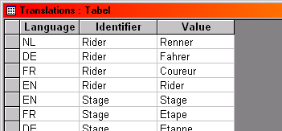

De ‘Identifier’ en de ‘Language’ moeten volledig correct zijn. Deze velden zijn bijvoorbeeld hoofdlettergevoelig.

- De query ‘Add new language’ staat toe in één keer een nieuwe taal toe te voegen. Bij het uitvoeren van de query zal gevraagd worden om een ‘New language code’ (nieuwe taalcode).
Als resultaat van de query zijn alle bestaande teksten in de database gekopieerd voor de opgegeven nieuwe taal(-code).
Vervolgens moeten deze teksten natuurlijk nog handmatig vertaald worden in de tabel ‘Translations’.

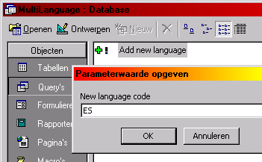

Selectie wedstrijdonderdelen

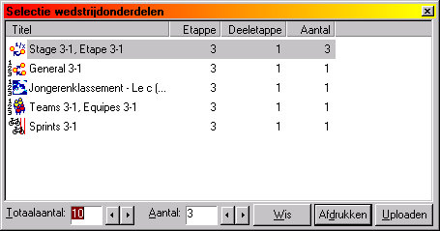

Door ‘Kopiëren naar selectiedialoog’ in het menu ‘Bewerken’ te kiezen wanneer een onderdeel in de wedstrijdboom geselecteerd is, kunnen publicaties geselecteerd worden om zo in één keer geprint of geuploadt te worden.
Alternatief: sleep onderdelen uit de wedstrijdboom naar de dialoog ‘Selectie wedstrijdonderdelen’. Toon hiervoor de dialoog middels ‘Selectie wedstrijdonderdelen’ in het menu ‘Beeld’.
Deze voorbereidingen kunnen bijvoorbeeld reeds gedaan worden voorafgaand aan de aankomst van een etappe teneinde zo de verwerking van de etappeaankomst nog verder te versnellen.

Voor het printen kan ook nog eens het aantal afdrukken per onderdeel en het totaalaantal afdrukken worden opgegeven. De etappe-uitslag in de afbeelding wordt zo bijvoorbeeld dertig maal uitgeprint.
Het is ook mogelijk om individuele, geselecteerde publicaties af te drukken via ‘Afdrukken…’ in het menu ‘Bestand’.
De functie ‘Uploaden…’ uit het menu ‘Bewerken’ is vervangen door een functie ‘Uploaden van alle gegenereerde publicaties…’ in het menu ‘Extra’, maar uploadt nog steeds alle gegenereerde publicaties.

Merk op: om gebruik te kunnen maken van de uploadfuncties moeten deze geactiveerd worden in ‘Instellingen’.

Instellingen

Deze paragraaf bespreekt de instellingen voor een wedstrijd zoals ze bewerkt kunnen worden via ‘Instellingen’ in het menu ‘Configureren’.
De vele opties, bovenaan het scherm kunnen uitgebreider worden weergegeven door te dubbelklikken op witruimte in het kader met de opties.

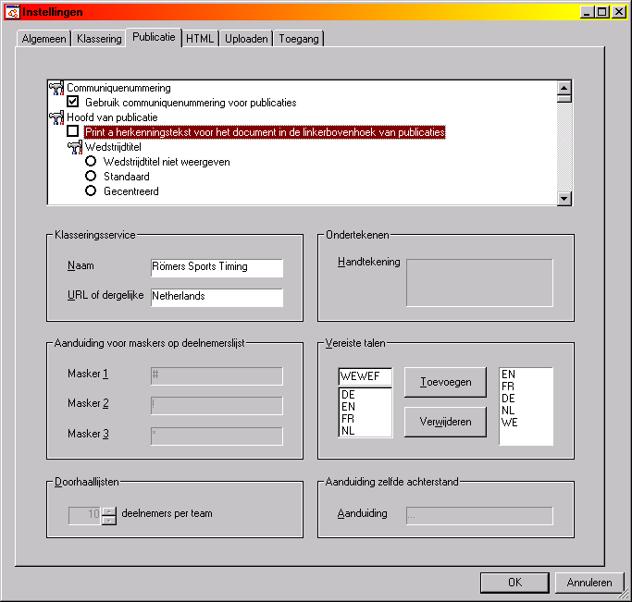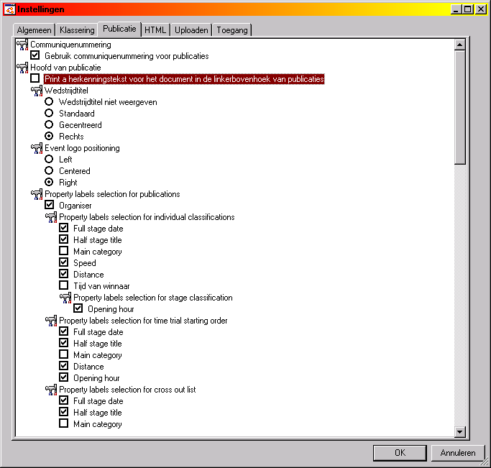

Algemeen

De mogelijkheid is beschikbaar om de eerste etappe als proloog te verrijden.
Deze instelling manifesteert zich in publicaties waar de eerste etappe of dag en de eerste deeletappe worden aangeduid met een ‘P’.
Een volgende deeletappe in de eerste etappe of dag wordt weer gewoon genummerd. (Dus P, P-2, P-3, enz.)
Volgende etappes worden genummerd vanaf 1. (Dus P, 1, 2, enz.)

Klassering

Voor het puntenklassement is er de keuze om dit bij puntengelijkheid te sorteren op het hoogste aantal beste klasseringen. (Een deelnemer met drie eerste plaatsen wint dan bijvoorbeeld van een deelnemer met twee eerste plaatsen.) In het uiterste geval wordt altijd de voorkeur gegeven aan de deelnemer die als laatste zijn punten heeft gehaald.

Publicatie

Vereiste talen
De talen die in publicaties gebruikt worden kunnen hier worden ingesteld.
Links, typ of kies uit de lijst de taalcode (twee karakters) en klik ‘Toevoegen’ om deze rechts aan de te gebruiken lijst toe te voegen.
Door een taal rechts te selecteren en op ‘Verwijderen’ te klikken wordt een taal weer verwijderd uit de te gebruiken lijst.
Niet bestaande talen kunnen worden ingevoerd maar zullen uiteraard niet worden afgedrukt.

Hoofd van publicatie
- Kies het printen van een herkenningstekst (bijvoorbeeld “3-1 Stage, Etape, Etappe, Etappe”) op iedere publicatie;
- Stel de uitlijning van de wedstrijdtitel in;
- Stel de uitlijning van het wedstrijdlogo in; en
- Kies de gewenste labels met eigenschappen (datum, categorie, snelheid, afstand, enz.) voor verschillende publicatietypen.

Kolommenselectie voor publicaties
Kies de gewenste kolommen met deelnemersgegevens (klassering, startnr., UCI-nummer, naam, ploeg, tijd, enz.) voor verschillende publicatietypen.

Voet van publicatie
- Kies het printen van de uitgebreide tabelweergave van de opgegeven deelnemers;
- Kies het printen van de uitgebreide tabelweergave van de afgemelde deelnemers; en
- Kies het printen van een statistiekenoverzichtje onder uitslagen. Stel ook in of hier kort de opgegeven deelnemers vermeld moeten worden.

Opties

Achtergrondkleuren en -afbeeldingen afdrukken
Dit is een kopie van de instelling voor Internet Explorer die ervoor zorgt dat achtergronden in webpagina’s en dus ook StageRacepublicaties wel of niet afgedrukt worden. (Geavanceerde internetopties in het Configuratiescherm.)

Ontbrekende taalstrings weergeven op publicaties (‘?’)
Dit is een handige functie voor het testen van MultiLanguage.mdb. (Zie Taalbeheer op pagina 13.) Voor elke tekst die niet gevonden kan worden in de database kan hiermee een vraagteken worden afgedrukt.

Werkmap voor .str
Het installatieprogramma van StageRace maakt een map ‘My Stage Races’ aan als submap van ‘Mijn Documenten’.
Deze map wordt dan ook voorgesteld als standaard werkmap voor het opslaan van .str-bestanden, en kan ook makkelijk bereikt worden vanuit de ‘Open’ en ‘Opslaan als’ dialogen met behulp van een knop ‘Ga naar werkmap’.
Als u uw wedstrijden over het algemeen elders wenst op te slaan, is dit de plaats om dat zo in te stellen.

